سوال اول)

بله، TCP طراحی شده تا یک سرویس قابل اطمینان بر روی لایه شبکه احتمالا غیر قابل اطمینان ارائه دهد؛ به گونه ای که ارتباط منطقی بین پردازه ها برقرار میکند که از نگاه برنامه فرستنده یا گیرنده نیازی نیست نگران فرایند ارسال بسته باشیم. پس پروتکل TCP در کنار تمام ویژگی های تحت نظر، بافر ها و انداز پنجره ارسالی و منابع را به نحوی کنترل می کند تا سگمنت ها را شمرده و سگمنت های های از دست رفته را بیابد.

سوال دوم)

در پروتکل UDP که به صورت پیش فرض checksum فعال دارد اگر بسته دریافت شده اما checksum آن درست نباشد، یعنی بسته به علتی که برای پروتکل اهمیتی نداره corrupt شده باشد، بسته بدون اطلاع فرستنده نادیده گرفته می شود؛ این به آن دلیل است که اپلیکیشن باید متوجه این موضوع شده و عمل متقابل برای حل این موضوع انجام دهد. به عبارتی پروتکل های به نحوی عمل می کنند که انگار بسته loss شده است و مانند بسته ای که از دست رفته با آن مواجه می شویم. روش برخورد با بسته از دست رفته مشخص است و در فرایند آن فرستنده متوجه این موضوع شده و بسته را دوباره ارسال می کند.

پروتکل TCP هم مانند UDP عمل میکند تنها با این تفاوت که در UDP بسته به بسته ارسال می کنیم درصورتی که در TCP یک stream ارسال دیتا داریم ولی از نظر عملکردی تفاوت چندانی ندارند. به گونه ای که در UDP باز ارسال بسته ها را در لایه انتقال نداریم و لایه اپلیکیشن باید متوجه این موضوع شده و دستور باز ارسالی بدهد، در صورتی که در TCP نیاز باز ارسال در خود لایه شبکه متوجه شده و انجام می شود.

سوال سوم)

به طور کلی UDP سرعت بسیار بالاتری دارد ولی برای بسته های از دست رفته غیر قابل اتکا است، در صورتی که TCP سرعت بسیار پایین تری دارد (connection-full است) ولی قابل اتکا است.

در سوال یک تراکنش مطرح شده که بنظر می رسد این کار با چندین بسته انجام شده و نیازی به برقراری ارتباط دو طرفه به صورت همزمان نیست؛ از طرفی چون بیان شده فاصله زیاد است پس سرعت اهمیت زیادی دارد. بنظر می رسد پروتکل UDP بیشتر مدنظر باشد.

پروتکل T/TCP یک پروتکل آزمایشی است که بر روی TCP ساخته شده و یک پروتکل transaction-based است که سعی بر حل این مشکل دارد. این پروتکل با کاهش bandwidth و افزایش سرعت ارسال سعی بر قرار گیری بین TCP و UDP دارد که ایرادات هر کدام را تا حدودی حل کند.

سوال چهارم)

ز

سوال پنجم)

الف) پروتکل UDP تمام ارور ها را تشخیص نمی دهد، ولی با استفاده از checksum تعداد زیادی از آنها را حل می کند. به طور کلی هیچ ضمانت ای نداریم که در صورت درست بودن checksum هیچ اروری نداریم، اما با احتمال خوبی مطمئن هستیم تعداد زیادی از ارور ها اتفاق نیفتاده اند.

برای مثال اگر bit-flip داشته باشیم می توان آن را تشخیص داد، اما اگر دیتا به نحوی تغییر داده شود که مجموع دیتا 16 بینی checksum درست و هموار بماند نمی توان ارور بوجود آمده را در لایه انتقال فهمید.

ب) برای محاسبه checksum به این صورت عمل کرده که ابتدا اعداد hex دیتا را به binary تبدیل کرده و یکی یکی جمع می کنیم. سپس در نهایت 1’s complement را محاسبه کرده یا بیت ها را flip می کنیم.

0x1105 = 0001000100000101

0x0209 = 0010000010010000

Sum = 011000110010101

1’s complement = 100111001101010

-----------------------------------------------------------------

0x1034 = 0001000000110100

0x2A22 = 0010101000100010

sum = 0111010010101100

0x3425 = 0011010000100101

sum = 1010100011010001

0xFF37 = 1111111100110111

sum = 11010100000001000 -> 1010100000001001

1’s complement = 0101011111110110

سوال ششم)

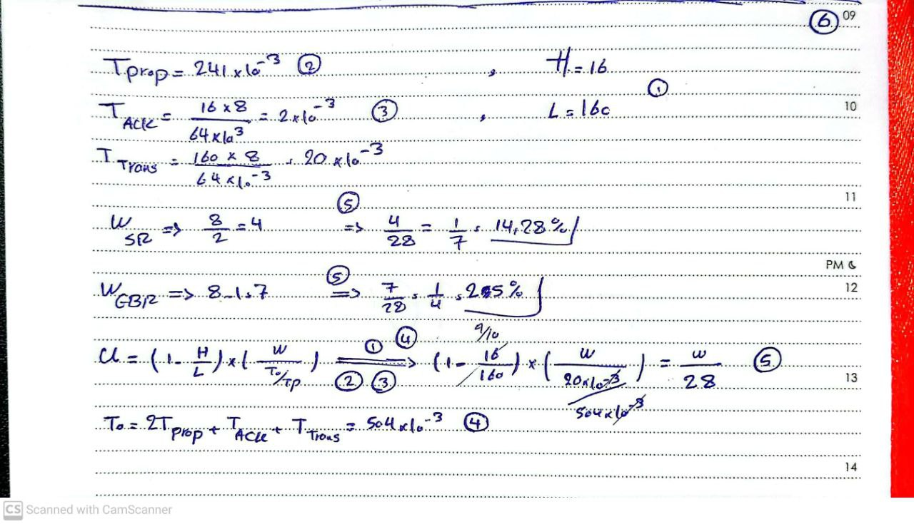

سوال هفتم)

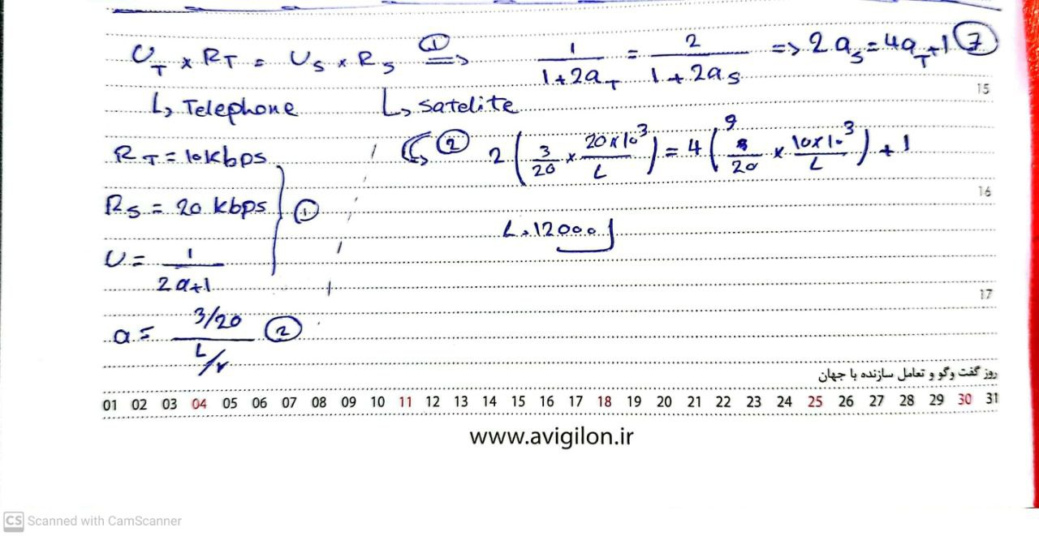

سوال هشتم)

ز

سوال نهم)

زمانی که تعداد زیادی فرستنده بر روی یک شبکه داشته باشیم احتمال بوجود آمدن ازدحام و مشکلات دیگر هست و این وظیفه لایه انتقال است تا آنها را به گونه ای برطرف کند:

این لایه برای کنترل ازدحام روش های مختلفی دارد؛ از open-loop برای جلوگیری از بوجود آمدن ازدحام استفاده می کند که در آن ازدحام قبل از ورود به شبکه برسی شده و در صورت امکان وارد شبکه می شود. از طرفی برای از بین بردن ازدحام از close-loop استفاده می کند.

برای flow-control هم این لایه تدابیری اندیشیده است. برای مثال selective repeat و یا go back N از روش های باز ارسالی و کنترل بسته های گم شده است.